内部资料，请勿发布到互联网上，违者必究
软件构造实验报告（2025秋学期）
实验三：实现依赖注入

班号 | 2311107 | 学号 | 2023211020 | 姓名 | 张文硕
安排 | 第一轮：15周周五 (2025.12.12) 18:40-21:40研究院中519  第二轮：15周周六 (2025.12.13) 14:00-17:40研究院中519

考核评价及评语（以下由教师填写）
代码 | ☑完成 □未完成 | 报告 | ☑完成 □未完成
评语

实验目标
为对象的属性按照“属性的类型” 或者“对象的名字” 赋初值

二、实验步骤
1. 在Idea中导入教师给出的工程sc-ex03。将sc-ex02的edu.hitwh.context包中代码整合到sc-ex03。（不要拷贝其他包，在sc-ex03中，教师给出的其他包的代码做了修改，与sc-ex02不完全一致）。
2. 在 edu.hitwh.context包中新增Autowired注解和Qualifier，以便标注类的属性的注入方式是“按类型”注入，还是按“名字”注入。
3 在AnnotationConfigApplicationContext类中，根据autoWireObject ()方法上的注释提示，实现该方法。
4. 运行edu.hitwh.test.Main中的main方法进行测试。

备注：代码编写的工作按照以上进行，不得自行引入其他的包，或者修改edu.hitwh.context包之外的类。尤其是不得采用AI的方式调试程序，容易变成傻子！

三、实验结果
1. 在下框中粘贴你写的 @Autowired注解的代码（不包括import的包）：
@Target(ElementType.FIELD)
@Retention(RetentionPolicy.RUNTIME)
public @interface Autowired {
}

2. 在下框中粘贴你写的 @Qualifier注解的代码（不包括import的包）：
@Target(ElementType.FIELD)
@Retention(RetentionPolicy.RUNTIME)
public @interface Qualifier {
String value();
}

3. 在下框中粘贴你实现的autoWireObject(Set<BeanDefination> beanDefinations)的代码。
private void autoWireObject(Set<BeanDefination> beanDefinations) {
// 1. 遍历所有的BeanDefinition
for (BeanDefination beanDefination : beanDefinations) {
String beanName = beanDefination.getBeanName();
Class<?> clazz = beanDefination.getBeanClass();

// 2. 从单例池中获取当前bean的对象（只处理单例）
Object bean = singletonObjects.get(beanName);
if (bean == null) {
continue; // 不是单例，跳过
}

// 3. 获取类的所有属性
java.lang.reflect.Field[] fields = clazz.getDeclaredFields();

// 4. 遍历所有属性
for (java.lang.reflect.Field field : fields) {
// 判断属性是否有@Autowired注解
if (field.isAnnotationPresent(Autowired.class)) {
// 设置属性可访问（暴力注入）
field.setAccessible(true);

try {
// 判断是否有@Qualifier注解（按名字注入）
if (field.isAnnotationPresent(Qualifier.class)) {
// 按名字注入
Qualifier qualifier = field.getAnnotation(Qualifier.class);
String targetBeanName = qualifier.value();

// 从单例池中按名字查找
Object targetBean = singletonObjects.get(targetBeanName);
if (targetBean != null) {
// 注入属性
field.set(bean, targetBean);
System.out.println("按名字注入: " + beanName + "." + field.getName() +
" -> " + targetBeanName);
} else {
throw new RuntimeException("找不到名为 '" + targetBeanName +
"' 的Bean，无法注入到 " + beanName +
"." + field.getName());
}
} else {
// 按类型注入
Class<?> fieldType = field.getType();
Object targetBean = null;

// 在单例池中查找类型匹配的Bean
for (Object candidate : singletonObjects.values()) {
if (fieldType.isAssignableFrom(candidate.getClass())) {
targetBean = candidate;
break;
}
}

if (targetBean != null) {
// 注入属性
field.set(bean, targetBean);
System.out.println("按类型注入: " + beanName + "." + field.getName() +
" -> " + targetBean.getClass().getSimpleName());
} else {
throw new RuntimeException("找不到类型为 '" + fieldType.getName() +
"' 的Bean，无法注入到 " + beanName +
"." + field.getName());
}
}
} catch (Exception e) {
e.printStackTrace();
}
}
}
}
}

4. 运行edu.hitwh.test.Main中的main方法进行测试，将运行结果部分截图粘贴到下框（不要全屏截图，只截console中输出的结果）
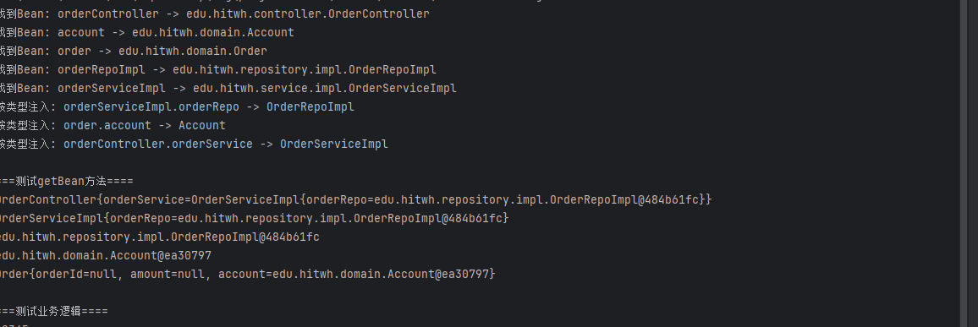

四、结论
你的运行结果是否在形式上，与下图一致（即：Bean中引用类型的属性已经初始，业务逻辑能够跑通）？
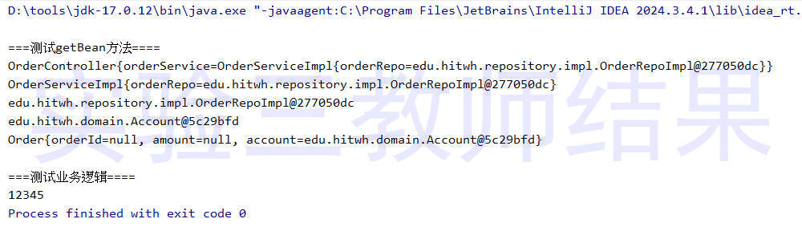

你的结果是否与教师给出的结果一致？ | ☑一致 □不一致

